QUESTIONNAIRE DE SANTE – MASSAGE BIEN-ETRE
Nom et prénom :
Date de naissance :
Téléphone :
Email :
Adresse :
Date du massage :
Emploi :

- Avez-vous actuellement ou avez-vous eu récemment un problème de santé important ?
oui
non
si oui, précisez :

- Suivez-vous un traitement médical ?
oui
non
si oui, précisez :

- Avez-vous des douleurs chroniques ou localisées (dos, épaules, jambes…) ?
oui
non

intensité de la douleur :
1 2 3 4 5 6 7 8 9 10
si oui, indiquez par des croix sur le croquis ci-dessous la ou les zones de douleurs

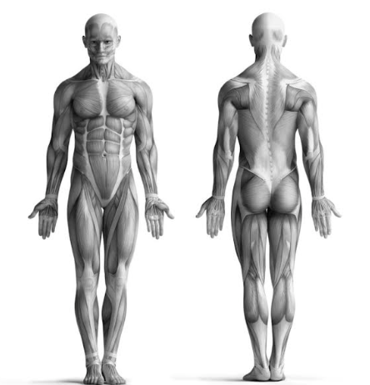
- Avez-vous des allergies connues (huiles, produits cosmétiques, plantes…) ?
oui
non
si oui, précisez lesquelles :

- Pratiquez-vous du sport de manière régulière ?
oui
non
si oui, précisez lequel

- Etes-vous fumeur ?
oui
non

